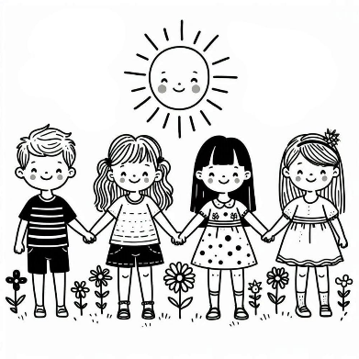
Na 1. červen připadá Mezinárodní den dětí, který je věnován našim nejmladším a nejcennějším členům společnosti. Proto vám přeji, abyste nejen tento den prožili v radosti a naplněný hrou.

Týdenní plán: ______________________

ČJ – Uč: str.142/ cv.4 + Urči mluvnické kategorie u následujících slov –
procházku, domu, fotografie, cvičení

M – PL: Zjisti obsahy trojúhelníků v kachlíkách a doplň tabulku.

VV – Přines si v pondělí 2. 6. klacík dlouhý 40 cm.

PŘ – Ve středu 4. 6. si napíšeme prověrku zaměřenou na ekosystém POLE.

ČTENÍ – V pátek si do čtenářského doupěte přines právě rozečtenou knihu. Možnost prezentace
přečtených knih máte už jen do 18. června!

ŠKOLNÍ AKCE V ČERVNU:

3. 6. = Den orientace (Sluňákov)
10. 6. = Dopravní hřiště Olomouc
11. 6. = focení
12. 6. = Dopravní hřiště Olomouc
17. 6. = výlet na Hrubou Vodu

